Thermoelektrický napájecí zdroj

Jan Chroust, Ondřej Hanuš, Jakub Kákona

Termoelekrický generátor určený k napájení nízkozpotřebových typicky bezdrátových zařízení, které mají fungovat dlouhou dobu bez použití baterií a akumulátorů.

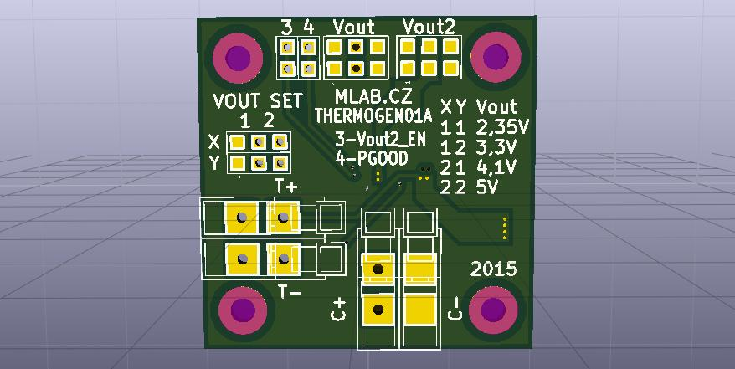

# Technické parametry

|  |  |  |
| --- | --- | --- |
| **Parametr** | **Hodnota** | **Poznámka** |
| Rozměry | 40.13 x 40.13 x 16 mm | Výška nad základní deskou |

# Popis konstrukce

## Mechanická konstrukce

Modul obsahuje úchytné šroubky ve všech rozích v rozteči MLAB (10.16mm).



# Osazení a oživení

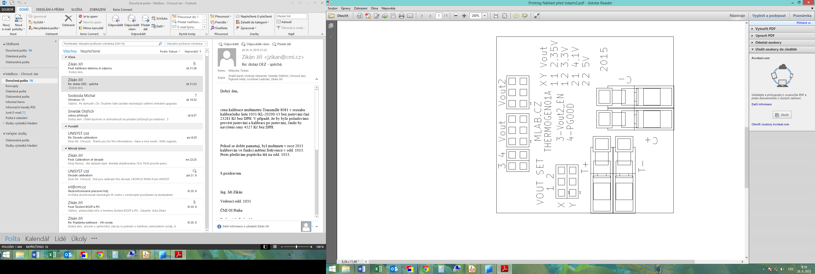 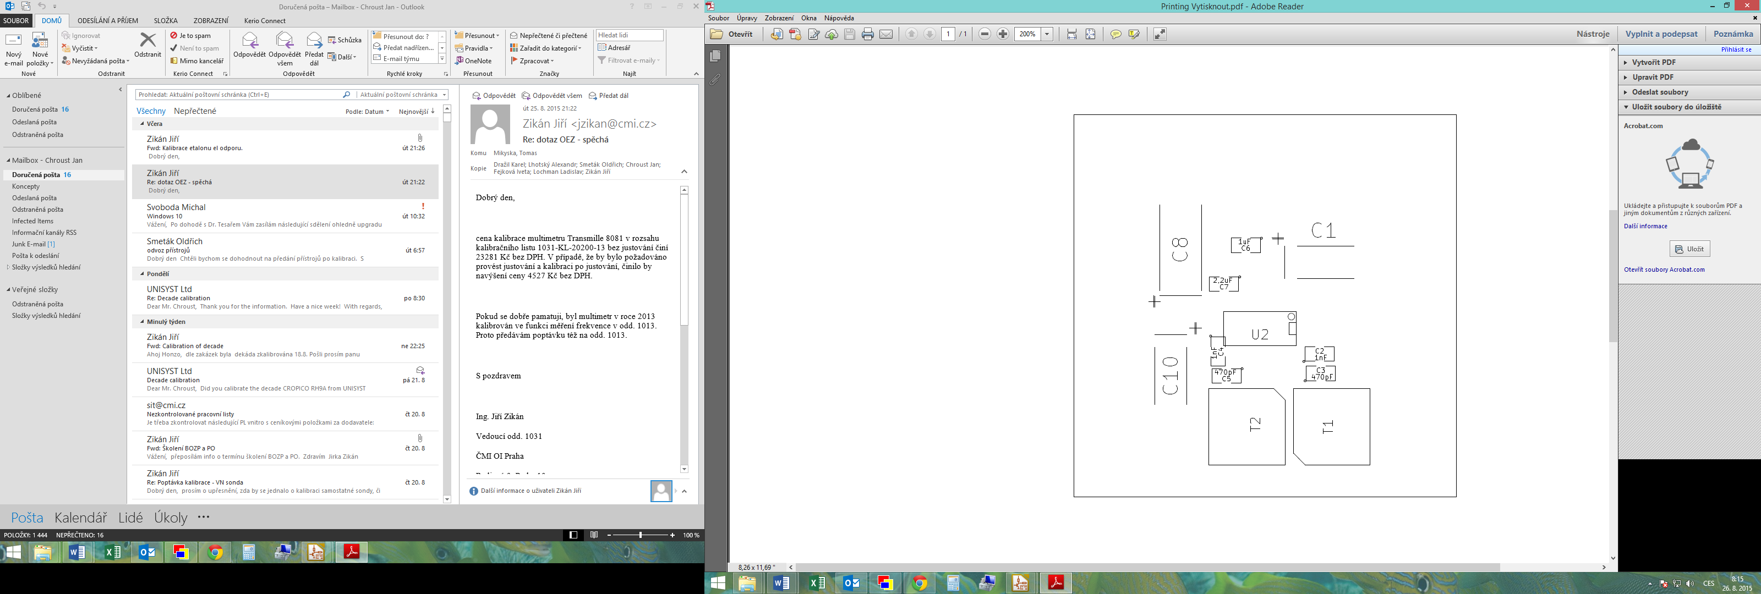

## Osazení

|  |  |  |  |
| --- | --- | --- | --- |
| **Označení** | **Typ** | **Pouzdro** | **Počet** |
| C6 | 1uF | SMD-0805 | 1 |
| J1,J2 | JUMP1X3 | Straight_1x03 | 2 |
| C7 | 2,2uF | SMD-0805 | 1 |
| C5,C3 | 470pF | SMD-0805 | 2 |
| C4,C2 | 1nF | SMD-0805 | 2 |
| C1,C10 | 47uF | TantalC_SizeC_Reflow | 2 |
| C8 | 470uF | TantalC_SizeD_Reflow | 1 |
| T1,T2 | WE 74488540070 | WE 74488540070 | 2 |
| U2 | LTC3109GN | SSOP-20 | 1 |
| J3,J4 | JUMP1X2 | Straight_1x02 | 2 |
| J5,J6 | JUMP2X3 | Straight_2x03 | 2 |
| M1,M2,M3,M4 | HOLE | MountingHole_3mm | 4 |
| P1,P2,P3,P4 | WAGO256 | WAGO256 | 4 |